3ème Comité de pilotage  Vienne, Autriche  26 et 27 septembre 2008 | 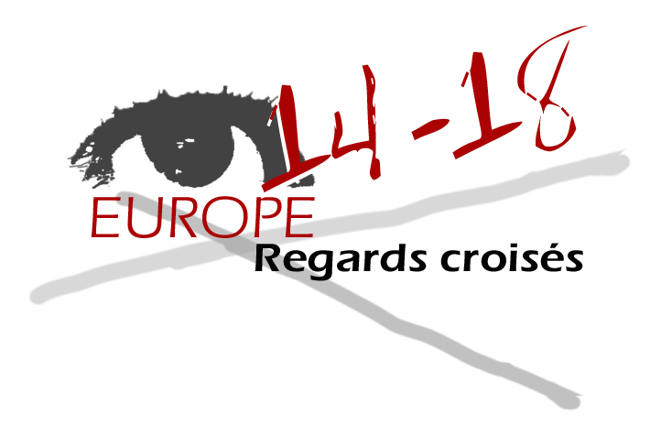

Questions pour l’évaluation externe

- Les productions en cours vous semblent-elles en adéquation avec les objectifs annoncés ?

La plupart des productions concernant les axes 1 et 2 ont satisfaits aux exigences.
En ce qui concerne les axes 3 et 4, certains partenaires n’ont toujours pas envoyé leurs productions dans les délais prévus, ou qu’une partie seulement.
D’autres, à ce jour, n’ont tout simplement pas respecté l’échéance.

- Comment évaluez-vous l’implication de chaque partenaire durant le comité de pilotage et dans le projet en général ?

La présentation par les participants, de leur production, fut très différente les unes des autres. Certains présentèrent uniquement un bref résumé oral de leur travail, tandis que d’autres présentèrent un « power point » très détaillé, ou l’illustrèrent par des images. De façon générale, ces participations permirent de donner un aperçu du travail très utile qui fut effectué.

La visite guidée organisée par nos partenaires viennois, au Musée sur l’histoire de l’Armée autrichienne fut accueillie comme étant une excellente initiative. Cette visite permit de montrer aux participants comment la Première Guerre mondiale est présentée en Autriche.
Notre guide, très compétente, nous a donné un aperçu très intéressant sur le sujet.
L’exposition sur cette guerre servit d’ailleurs, à alimenter les Axes 3 et 4.
Il serait très utile de réaliser une documentation disponible dans le module de formation, à partir de l’exposition et de préparer le plan d’une séquence pédagogique destiné aux professeurs afin de pouvoir utiliser cette même exposition.

- Que pensez-vous des activités proposées pendant le comité de pilotage et de leur organisation (gestion du temps, équilibre entre les différentes activités, etc.) ?

Personnellement, je pense que les échéances fixées pour les prochaines étapes, sont tout à fait réalistes à condition que chacun des partenaires se montre discipliné et s’engage à respecter les délais pour répondre aux objectifs du projet.
L’élément majeur est le module de formation. Il est évident que la disposition des items sera modifiée peu à peu pour créer le module de formation qui servira aux enseignants. Ainsi, il sera nécessaire d’en simplifier son utilisation.
Peut-être serait il utile de mettre en œuvre une nouvelle fonction de « navigation »car il n’est pas toujours facile de trouver les documents.

Les nouvelles rubriques ont été décidés lors du comité de pilotage à Vienne.

- les raisons de cette guerre
- les événements clés – le cours des événements de la guerre
- les aspects de la guerre totale
- les traités de paix et leurs conséquences

Pour toutes ces rubriques, il est nécessaire de télécharger aussi bien des documents (audiovisuels ou des sources écrites) que des idées à but didactique ou des exemples d’exploitation de cours pour le projet.
De plus, un forum de discussion sera activé afin de permettre non seulement, aux partenaires du projet de communiquer entre eux, mais également en donnant la possibilité aux enseignants ayant travailler sur le projet de rentrer en contact avec lesdits partenaires.

Un problème se posera : chaque partenaire devrait traduire le contenu de la version finale du module de formation dans sa langue respective – nous sommes conscients des difficultés que pose cette demande dans la mesure où tous ne sont pas spécialisés dans le travail de traduction, et faire appel à des traducteurs professionnels est très onéreux.

- Selon vous, ce comité offre-t-il une vision claire sur l’état d’avancement du projet et de ses réalisations ?

Oui, les partenaires ont présenté leur production, et la majeure partie du travail a été réalisée entre temps.

- Que pensez-vous des dispositifs mis en place pour assurer la communication interne et externe ?
.

Dès le premier comité de pilotage jusqu’à celui de Vienne, les partenaires communiquaient par e-mail (communication interne) et des newsletters mensuelles étaient envoyées (communication externe).
Pour l’étape suivante, un forum sera mis à disposition, ce qui permettra une plus grande efficacité dans les échanges dans la mesure où tous les partenaires pourront accéder à ce forum de discussion

- A ce stade du projet, pouvez-vous déjà percevoir les bénéfices qu’il pourrait apporter à la communauté éducative ?

Pour le moment, beaucoup de travaux ont été réalisés, et fournissent une opportunité d’avoir des points de vues multiples sur la Première guerre mondiale.
Il serait utile de construire des séquences de cours servant à la formation des enseignants avec des objectifs pédagogiques bien définis.
Des problèmes apparaîtront pour certains pays partenaires comme la France par exemple. En effet, le programme français en histoire est très rigide. De plus, les professeurs n’auront pas le temps de tester le nouveau module au cours du second semestre, si 14-18 est enseigné durant le premier semestre.

